《数据库》
openGauss使用JDBC连接数据库指导手册



华为技术有限公司

目录
前 言 2
简介 2
内容描述 2
前置条件 2
实验环境说明 2
实验概览 3
1 openGauss使用JDBC连接数据库 4
1.1 新用户的创建 4
1.2 使用JDBC连接数据库 4
1.2.1 准备连接环境 4
1.2.2 确定26000端口是否放开（若不是在华为云做，不需要1.2.2步骤） 6
1.2.3 下载并安装JDK 9
1.2.4 配置JDK环境变量 11
1.2.5 连接openGauss并执行java代码 13
1.3 实验小结 15
2 附录一：openGauss数据库基本操作 16
2.1 查看数据库对象 16
2.2 其他操作 17

前 言

简介
本实验指导书主要目的是为了让读者由浅入深的熟悉openGauss使用JDBC连接数据库。

内容描述
本实验指导书的主要内容来自于“openGauss场景化综合应用实验”中的1.2节，介绍和练习如何使用JDBC连接openGauss数据库。

前置条件
本实验需要掌握openGauss数据库的基本操作和SQL语法，openGauss数据库支持SQL2003标准语法，数据库基本操作参见附录一。

实验环境说明
- 组网说明
本实验环境为华为云ECS服务器和openGauss数据库。
- 设备介绍
为了满足本实验需要，建议实验环境采用以下配置：
设备名称、型号与版本的对应关系如下：
设备明细表
设备名称 | 设备型号 | 软件版本
数据库 | openGauss | openGauss 2.0.0
操作系统 | openEuler | openEuler 20.3LTS

实验概览
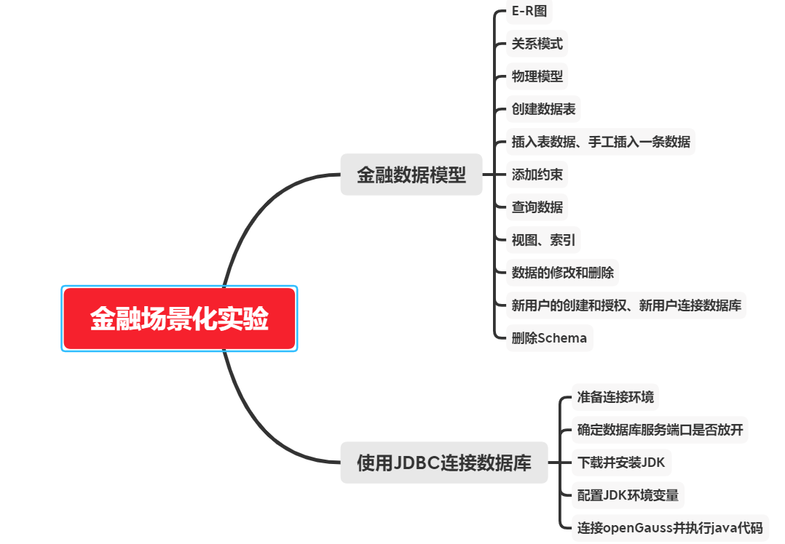
本实验概览图

openGauss使用JDBC连接数据库

新用户的创建
切换到omm用户，以操作系统用户omm登录数据库主节点。
su - omm
启动服务：
gs_om -t start
使用gsql工具登陆数据库：
gsql -d postgres -p 26000 -r
连接数据库后，进入SQL命令界面。创建用户dbuser，密码为Gauss#3demo。
CREATE USER dbuser IDENTIFIED BY 'Gauss#3demo';
退出数据库：
postgres=#\q

使用JDBC连接数据库

准备连接环境
          - 修改数据库的pg_hba.conf文件。
在GS_HOME中查找pg_hba.conf文件，本实验中数据库GS_HOME设置的为/gaussdb/data/db1，实际操作中GS_HOME地址可以查看安装时的配置文件（openGauss软件的安装目录/opt/software/openGauss下的clusterconfig.xml，可参见：“在虚拟机+CentOS上安装部署openGauss数据库指导手册”）：<PARAM name="dataNode1" value="/gaussdb/data/db1"/>。
cd /gaussdb/data/db1
vi pg_hba.conf
将以下内容添加进pg_hba.conf文件：输入”i”切换到编辑模式，复制内容黏贴到文档中，然后按下ECS键退出编辑模式，然后输入”:wq”退出并进行保存。
host all all 0.0.0.0/0 sha256
使用omm用户登陆，使用gs_ctl将策略生效。
su - omm
gs_ctl reload -D /gaussdb/data/db1/
返回结果为：
[2020-07-23 15:39:55.398][71828][][gs_ctl]: gs_ctl reload ,datadir is -D "/gaussdb/data/db1"
server signaled
          - 使用omm用户登陆数据库给dbuser用户授权，并退出数据库。
gsql -d postgres -p 26000 -r

postgres=# alter role dbuser createrole createdb;
ALTER ROLE

postgres=# \q
          - 修改数据库监听地址。
在GS_HOME中，本实验中数据库GS_HOME设置的为/gaussdb/data/db1。
cd /gaussdb/data/db1
vi postgresql.conf
将listen_addresses的值修改成为*：输入”i”切换到编辑模式，将listen_addresses的值修改成为*，然后按下ECS键退出编辑模式，然后输入”:wq”退出并进行保存。
listen_addresses = '*'
修改完成后重启数据库生效（-D后面的数据库默认路径，需要根据实际情况进行修改）。
gs_ctl restart -D /gaussdb/data/db1/
          - 下载Java连接openGauss的驱动包，并将其导入对应的使用工具。
通过以下链接，下载驱动包
https://opengauss.obs.cn-south-1.myhuaweicloud.com/1.0.0/arm/openGauss-1.0.0-JDBC.tar.gz
假设文件存放在d:\Download目录下，并进行解压，解压后文件为“postgresql.jar”。
          - 创建测试数据库demo。
使用gsql工具登陆数据库。登录用户为dbuser，密码为Gauss#3demo（或者为用户自定义的密码）。
gsql -d postgres -p 26000 -U dbuser -r
创建数据库demo。
create database demo ENCODING 'UTF8' template = template0;
\connect demo;
          - 创建名为demo的schema，并设置demo为当前的schema。
CREATE SCHEMA demo;
将默认搜索路径设为demo。
SET search_path TO demo;
          - 创建测试表websites。
CREATE TABLE websites (
id int NOT NULL,
name char(20) NOT NULL DEFAULT '',
url varchar(255) NOT NULL DEFAULT '',
PRIMARY KEY (id)
);
COMMENT ON COLUMN websites.name IS '站点名称';
          - 插入数据。
INSERT INTO websites VALUES
('1', 'openGauss', 'https://opengauss.org/zh/'),
('2', '华为云', 'https://www.huaweicloud.com/'),
('3', 'openEuler', 'https://openeuler.org/zh/'),
('4', '华为support中心', 'https://support.huaweicloud.com/');
          - 退出数据库
\q

确定26000端口是否放开（若不是在华为云做，不需要1.2.2步骤）
          - 打开华为云首页，登录后进入“控制台”，点击“弹性云服务器ECS”进入ECS列表。
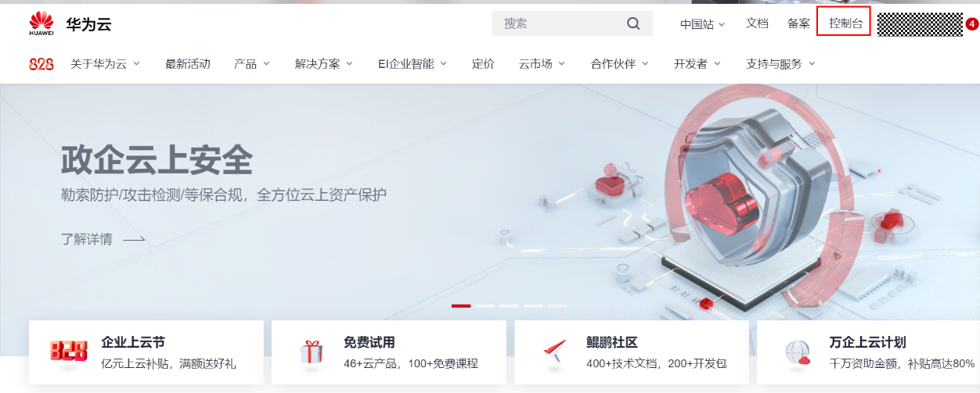
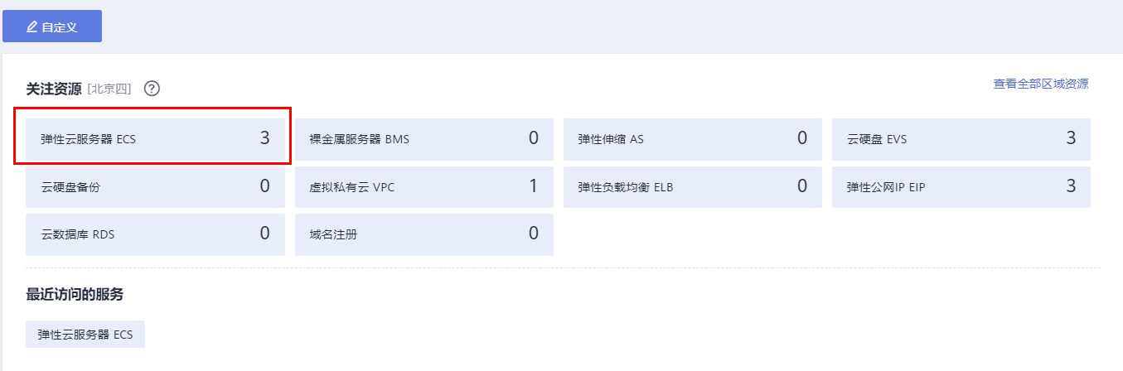
          - 在云服务器控制台找到安装数据库主机的ECS，点击查看基本信息，找到安全组。
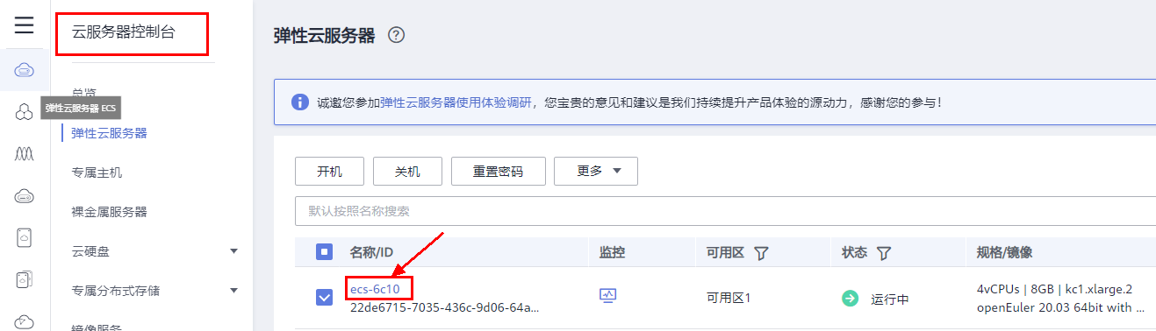
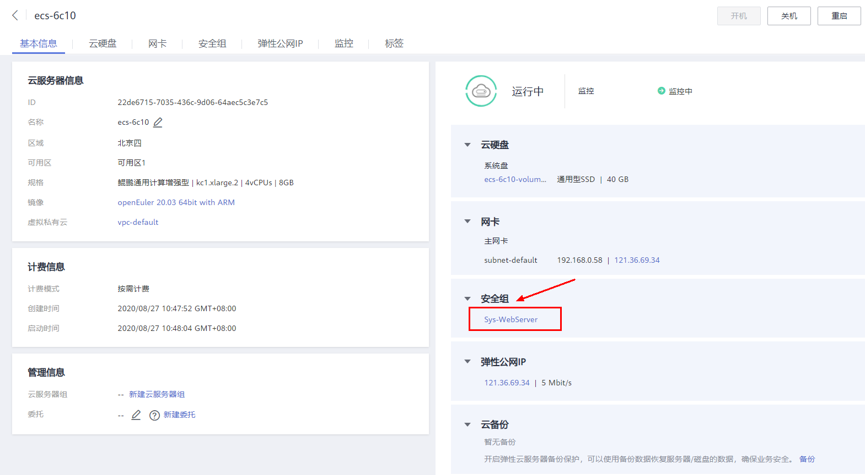
          - 点击进入安全组，选择“入方向规则”并“添加规则”，进行26000端口设置。
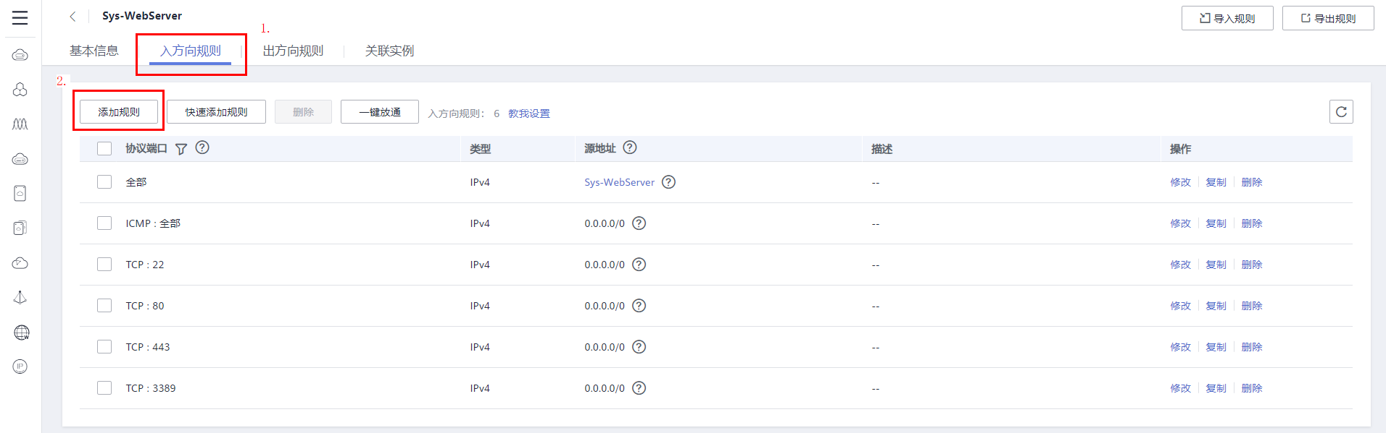
2.
1.
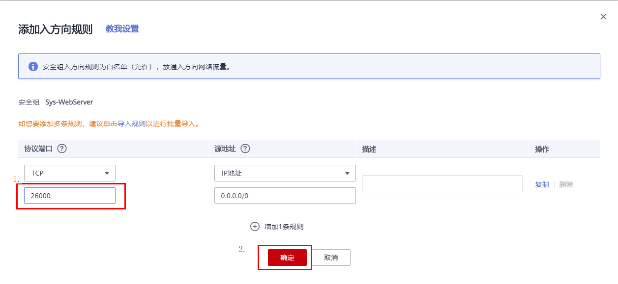
2.
1.
确定后，可以看到入网规则多了“TCP:26000”，如下图：
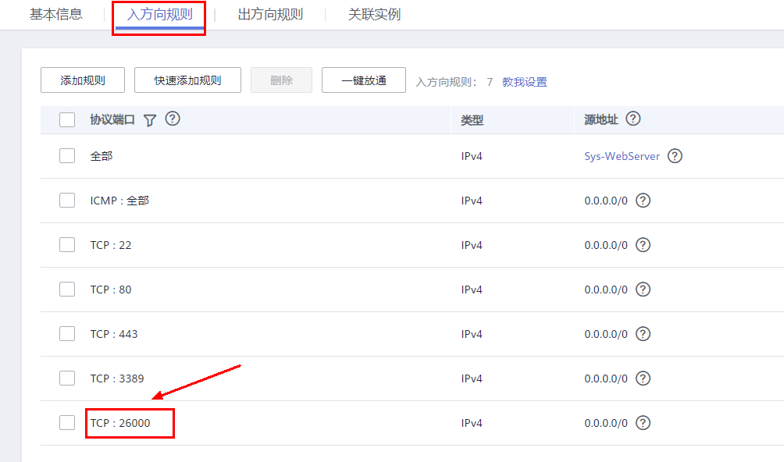

下载并安装JDK
          - 下载JDK。
https://www.oracle.com/java/technologies/javase/javase-jdk8-downloads.html
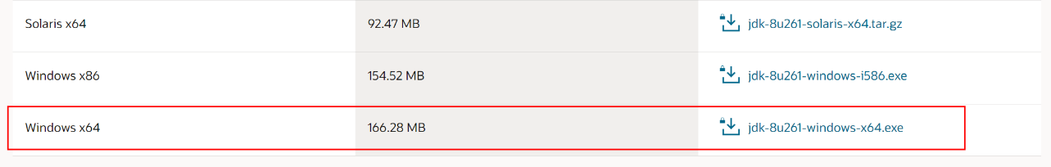

          - 点击jdk-8u261-windows-x64.exe进行安装。
默认设置即可，出现安装进度。
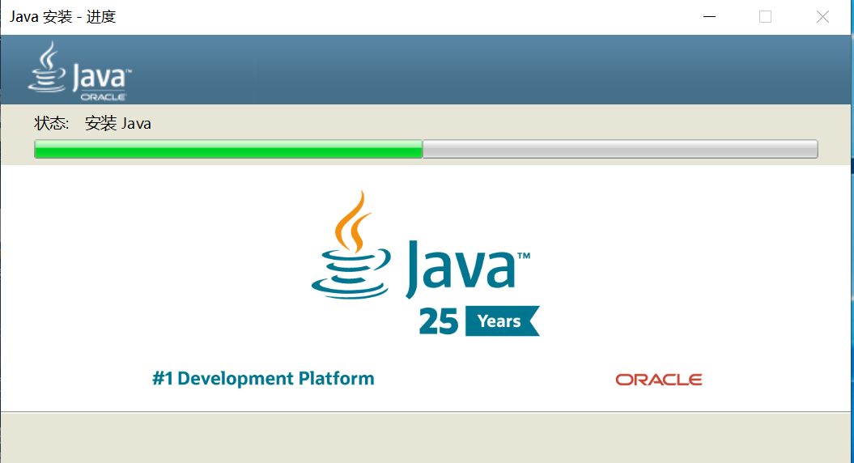
如下显示表示安装成功：
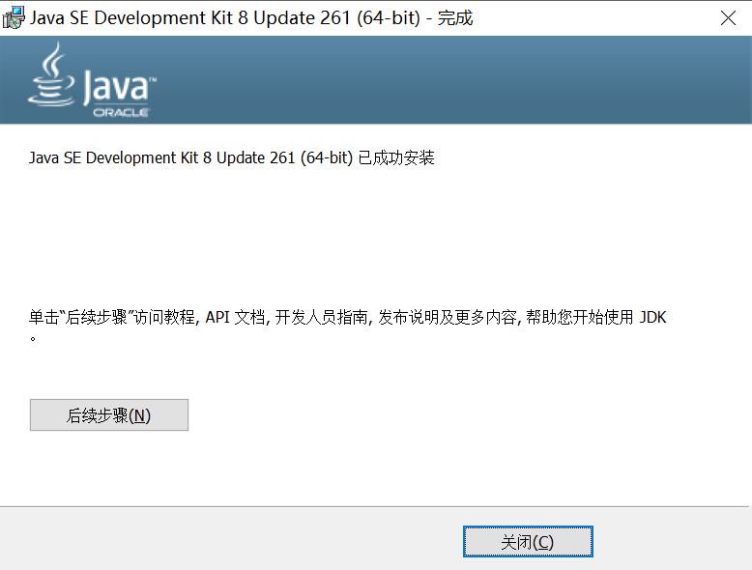
          - 查看安装目录。
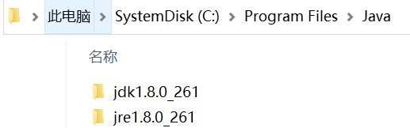

配置JDK环境变量
          - 右击“此电脑”选择“属性”，点击“高级系统设置”。
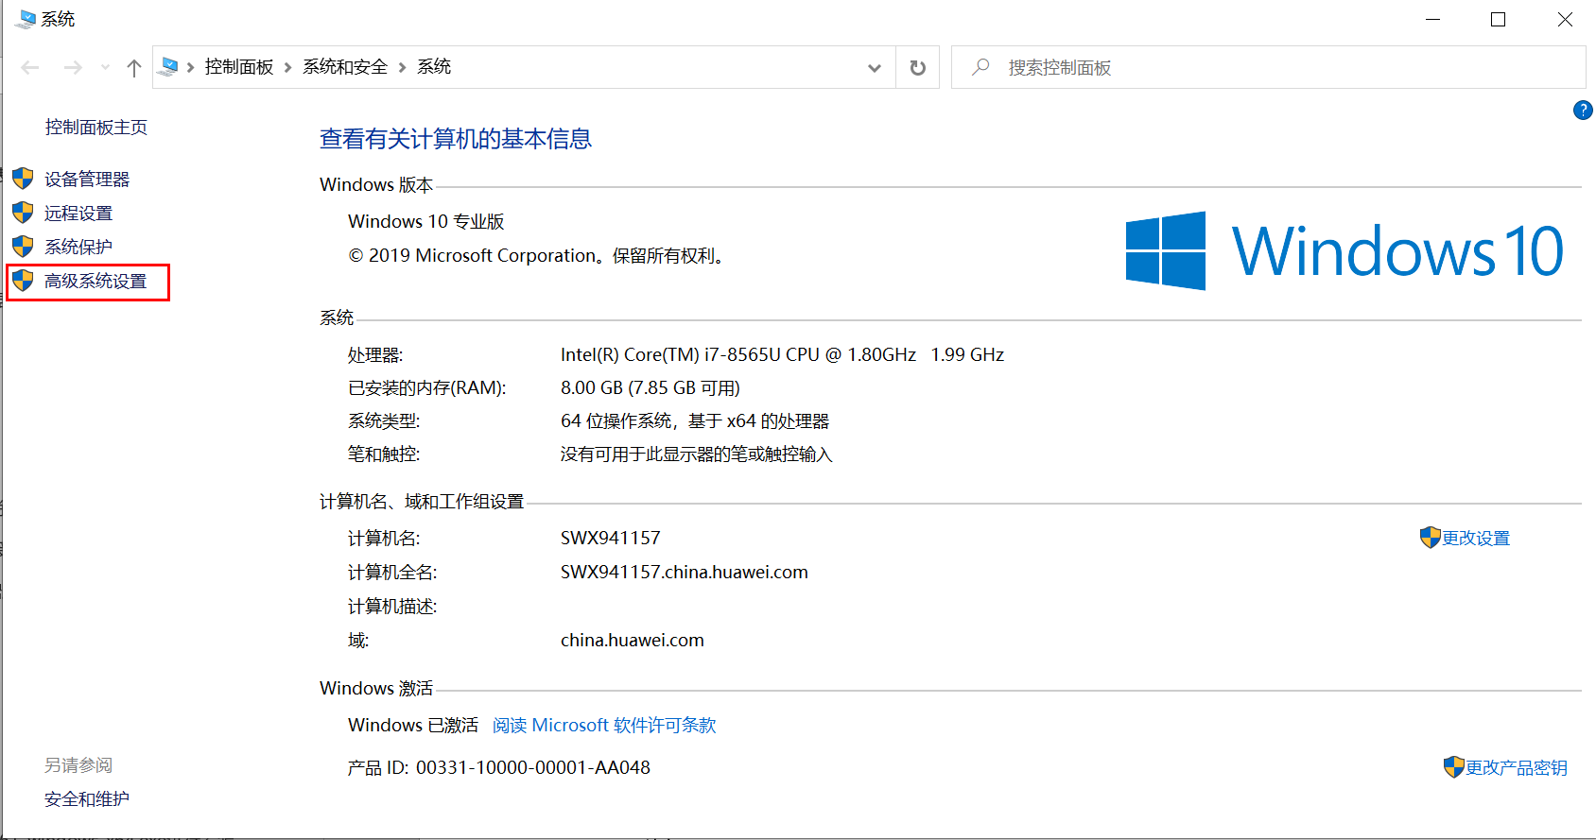
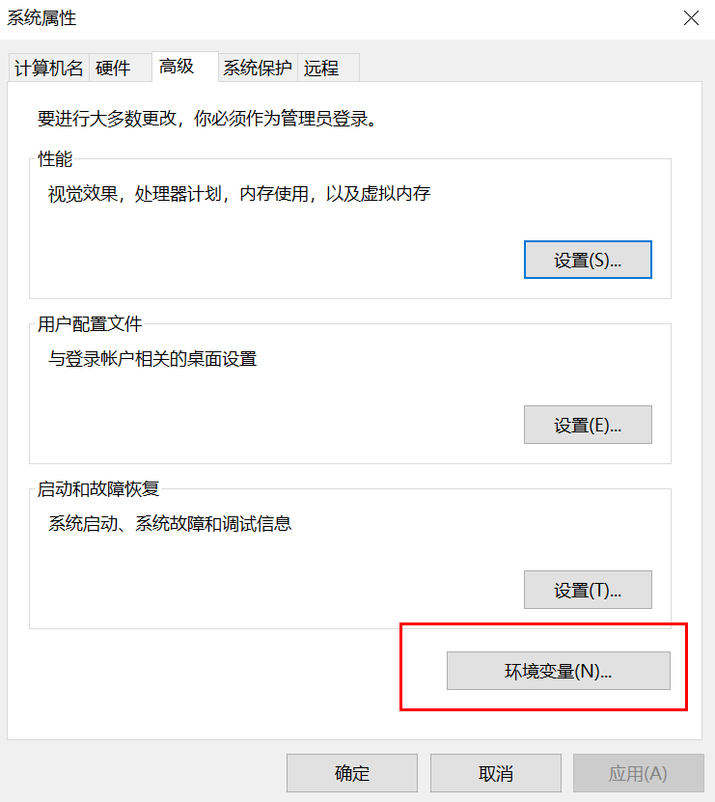
          - 点击“环境变量”，新建（或编辑）系统变量“JAVA_HOME”，输入JDK安装目录。
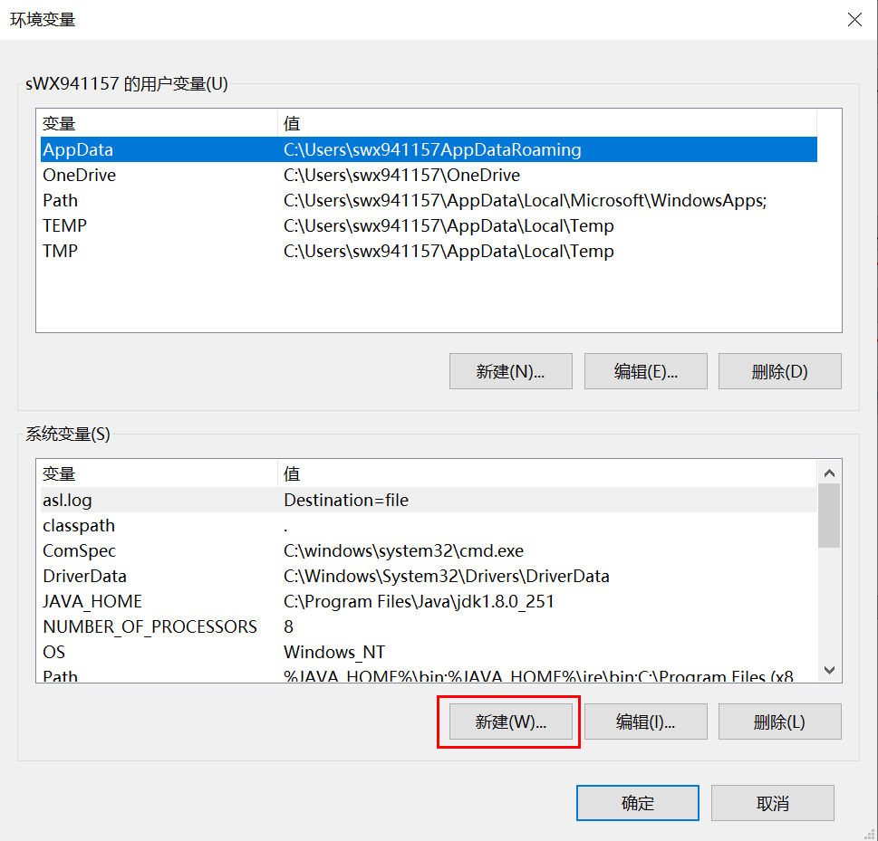
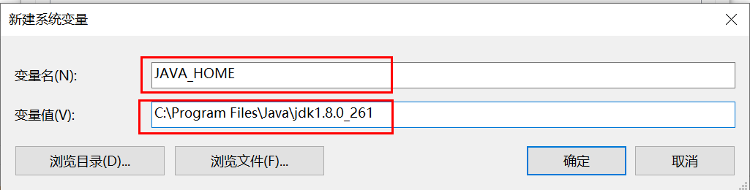
“C:\Program Files\Java\jdk1.8.0_261”为JDK安装目录。
          - 编辑系统变量“path”。
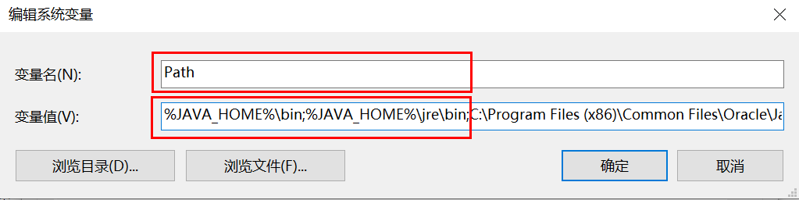
在变量值最后输入 %JAVA_HOME%\bin;%JAVA_HOME%\jre\bin;（注意原来Path的变量值末尾有没有;号，如果没有，先输入；号再输入上面的代码）。
          - 新建系统变量“CLASSPATH”变量，输入“.” 即可。
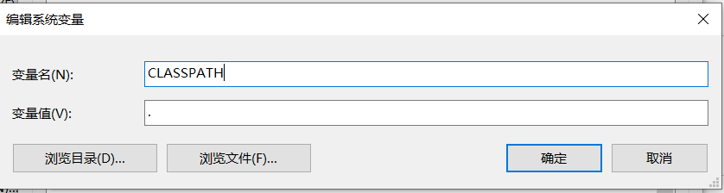
          - 系统变量配置完毕，查询检验是否配置成功，运行cmd 输入java -version（java和 -version之间有空格）。
C:\Users\xxxxx>java -version
如下所示，显示版本信息，则说明安装和配置成功。
java version "1.8.0_261"
Java(TM) SE Runtime Environment (build 1.8.0_261-b12)
Java HotSpot(TM) 64-Bit Server VM (build 25.261-b12, mixed mode)

连接openGauss并执行java代码
          - 使用Java程序连接数据库并进行查询（注：请用户根据实际情况替换红字内容，修改jdbc:postgresql://公网IP:26000/demo中公网IP信息，USER = "dbuser"连接数据库的用户及密码PASS = "Gauss#3demo"）。
在d:\Download\中创建openGaussDemo.java文件，文件内容如如下，注意红字部分要按照实际情况进行替换：
import java.sql.*;
public class openGaussDemo {

static final String JDBC_DRIVER = "org.postgresql.Driver";
static final String DB_URL = "jdbc:postgresql://公网IP:26000/demo";
// 数据库的用户名与密码，需要根据自己的设置
static final String USER = "dbuser";
static final String PASS = "Gauss#3demo";
public static void main(String[] args) {
Connection conn = null;
Statement stmt = null;
try{
// 注册 JDBC 驱动
Class.forName(JDBC_DRIVER);

// 打开链接
System.out.println("连接数据库...");
conn = DriverManager.getConnection(DB_URL,USER,PASS);

// 执行查询
System.out.println(" 实例化Statement对象...");
stmt = conn.createStatement();
String sql;
sql = "SELECT id, name, url FROM demo.websites";
ResultSet rs = stmt.executeQuery(sql);

// 展开结果集数据库
while(rs.next()){
// 通过字段检索
int id = rs.getInt("id");
String name = rs.getString("name");
String url = rs.getString("url");

// 输出数据
System.out.print("ID: " + id);
System.out.print(", 站点名称: " + name);
System.out.print(", 站点 URL: " + url);
System.out.print("\n");
}
// 完成后关闭
rs.close();
stmt.close();
conn.close();
}catch(SQLException se){
// 处理 JDBC 错误
se.printStackTrace();
}catch(Exception e){
// 处理 Class.forName 错误
e.printStackTrace();
}finally{
// 关闭资源
try{
if(stmt!=null) stmt.close();
}catch(SQLException se2){
}// 什么都不做
try{
if(conn!=null) conn.close();
}catch(SQLException se){
se.printStackTrace();
}
}
System.out.println("Goodbye!");
}
}
          - 在安装Java的本机，打开cmd对Java程序编译后执行。
在cmd中，进入D:\Download\目录，先对Java程序进行编译（进入Java程序的目录）。
C:\Users\username >D:
D:\>cd download
D:\Download> javac -encoding utf-8 -cp d:\Download\postgresql.jar openGaussDemo.java
再执行以下命令。
D:\Download> java -cp .;D:/Download/postgresql.jar openGaussDemo
          - 执行结果。
执行结果如下：
连接数据库...
实例化Statement对象...
ID: 1, 站点名称: openGauss, 站点 URL: https://opengauss.org/zh/
ID: 2, 站点名称: 华为云, 站点 URL: https://www.huaweicloud.com/
ID: 3, 站点名称: openEuler, 站点 URL: https://openeuler.org/zh/
ID: 4, 站点名称: 华为support中心, 站点 URL: https://support.huaweicloud.com/
Goodbye!

实验小结
本实验通过使用JDBC连接openGauss数据库，实现在java应用程序中访问和使用openGauss数据库。

附录一：openGauss数据库基本操作

查看数据库对象
- 查看帮助信息：
postgres=# \?
- 切换数据库：
postgres=# \c dbname
- 列举数据库：
使用\l元命令查看数据库系统的数据库列表。
postgres=# \l
使用如下命令通过系统表pg_database查询数据库列表。
postgres=# SELECT datname FROM pg_database;
- 列举表：
postgres=# \dt
- 列举所有表、视图和索引：
postgres=# \d+
- 使用gsql的\d+命令查询表的属性。
postgres=# \d+ tablename
- 查看表结构：
postgres=# \d tablename
- 列举schema：
postgres=# \dn
- 查看索引：
postgres=# \di
- 查询表空间：
使用gsql程序的元命令查询表空间。
postgres=# \db
检查pg_tablespace系统表。如下命令可查到系统和用户定义的全部表空间。
postgres=# SELECT spcname FROM pg_tablespace;
- 查看数据库用户列表：
postgres=# SELECT * FROM pg_user;
- 要查看用户属性：
postgres=# SELECT * FROM pg_authid;
- 查看所有角色：
postgres=# SELECT * FROM PG_ROLES;

其他操作
- 查看openGauss支持的所有SQL语句。
postgres=#\h
- 切换数据库：
postgres=# \c dbname
- 切换用户：
postgres=# \c – username
- 退出数据库：
postgres=# \q

